ANDROID

# Aufgabe 1- ADB

Zuerst musste ich kontrollieren ob alle nötigen SDK Pakete installiert wurden (Tools-SDK Manager):

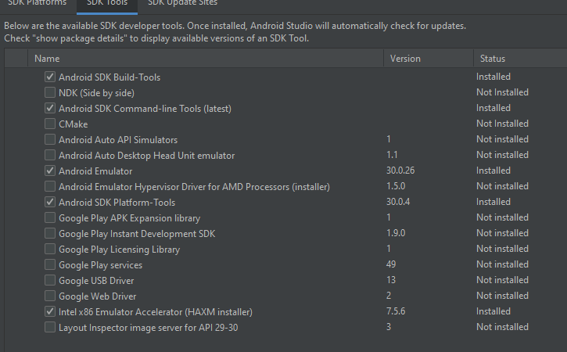

Danach konnte ich mein Handy über USB an meinen Laptop anschließen (Entwickler USB-Debugging musste vorher aktiviert werden). Um die adb erreichen zu können, musste ich zuerst über die Eingabeaufforderung zum richtigen Ordner wechseln: C:\Program Files (x86)\Android\android-sdk\platform-tools.

Nachdem ich mich in dem Ordner befand, konnte ich alle adb Befehle ausführen.

1. Adb devices
   * Zeigt mir alle verbundenen Geräten an
   * 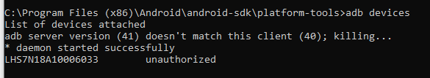
   * Nachdem ich die Verbindung dauerhaft auf meinem Handy zuließ, änderte sich der Status
   * 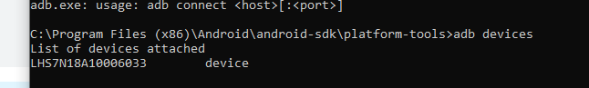
2. Mit „adb <devicename> install“ könnte man Inhalte installieren (will aber momentan nichts auf meinem Handy installiert haben, deshalb nur theoretisch)
   * 
3. „adb push <Lokal> <Remote Pfad>“ lässt mich Daten auf mein Handy laden

* 

1. „adb pull“ <Remote Pfad> <Lokal>
   * 
2. Für den Systemlog: „adb logcat“
   * 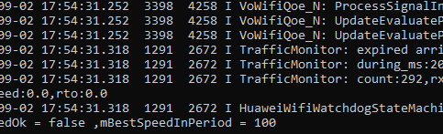
3. „adb shell ls /system/bin“ benutzt shell Befehle um alle Inhalte dieses Pfads aufzulisten
   * 